**Муниципальное дошкольное образовательное автономное учреждение**

**"Детский сад комбинированного вида №71 "Лучик" г. Орска.**

**Консультация для родителей**

**«Духовно-нравственное воспитание дошкольников»**

**Подготовила :**

**воспитатель**

**Поспелова Г.В**

**Орск**

**2025 г**

**Консультация для родителей подготовительной группы «Духовно-нравственное воспитание дошкольников»**

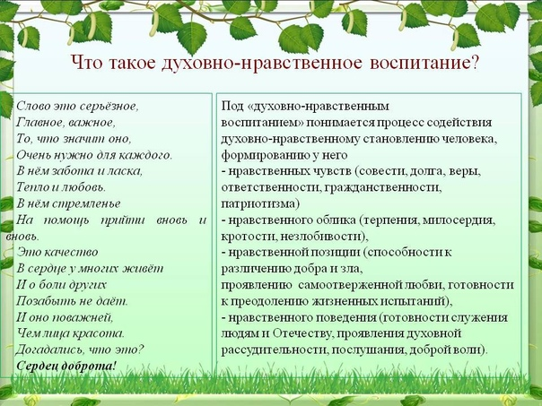В наше сложное время каждый человек пытается сохранить мир и покой в своем доме, оградить детей от зла, жестокости и агрессии окружающего мира. Слово Божие спокон веков звучало на Руси как-то по особенному. Недаром Русь часто называли Святой. Тогда ещё не существовало такой организационной системы дошкольного образования, которую мы имеем сегодня. А религиозное самосознание формировалось в таком нежном возрасте только в семье. Кстати, во времена советской власти именно бабушка в семье давала ребёнку азы Православия и молилась за ребёнка и его родителей. И в данный момент, на опыте познав разрушительные последствия атеизма, поворачиваясь лицом к не проходящим духовным идеалам, мы обязаны сохранить и передать Божественный огонь Православия следующим поколениям. Именно первые шаги духовного воспитания дошкольников - это радость приобщения к Православным традициям нашего народа.

В настоящее время Россия переживает один из непростых исторических периодов. И самая большая опасность, подстерегающая наше общество сегодня, - не в развале экономики, не в смене политической системы, а в разрушении личности. Ныне материальные ценности доминируют над духовными, поэтому у детей искажены представления о доброте, милосердии, великодушии, справедливости, гражданственности и патриотизме. Высокий уровень детской преступности вызван общим ростом агрессивности и жестокости в обществе. Детей отличает эмоциональная, волевая и духовная незрелость.

Современное российское общество остро переживает кризис духовнонравственных идеалов. Многие тщетно пытаются найти выход из создавшегося положения. Уже к середине 80-х годов назрела необходимость перестройки дошкольного воспитания. Была разработана Концепция дошкольного воспитания с учетом современных требований общества. Одним из существенных направлений Концепции стало многообразие и вариативность дошкольного образования, что и нашло отражение в возникновении и создании системы духовно-нравственного воспитания, основанного на Православных духовных ценностях.

Идет обновление содержания общего социально-гуманитарного образования направленного на преодоление последствий отказа государства и образования в предшествующий период от опоры на ценности традиционной духовной культуры. Культура России исторически формировалась под воздействием Православия, и все ее сферы глубоко связаны с Православием. Поэтому православная культура - одна из важнейших для России областей социальногуманитарного знания.

Духовно-нравственное воспитание в детском саду является неотъемлемой частью всестороннего воспитания ребенка, необходимой предпосылкой возрождения отечественной культуры; качественно новой ступенью духовнонравственного воспитания в детском саду является интеграция его содержания в повседневную жизнь детей, во все виды детской деятельности и традиционные методики дошкольного образования.

В последние годы в ДОУ отмечаются такие церковные праздники, как «Рождество», «Пасха» и др. а дети не знают их смысла, обычаев, причин.

Детство - время развития всех сил человека, как душевных, так и телесных, приобретение знаний об окружающем мире, образование нравственных навыков и привычек. В дошкольном возрасте происходит активное накопление нравственного опыта, и обращения к духовной жизни начинается - так же в дошкольном возрасте - с нравственного самоопределения и становления самосознания. Систематическое духовно-нравственное воспитание ребенка с первых лет жизни обеспечивает его адекватное социальное развитие и гармоничное формирование личности.

Духовно-нравственное воспитание на основе православных традиций формировало ядро личности, благотворно влияя на все стороны и формы взаимоотношений человека с миром: на его этическое и эстетическое развитие, мировоззрение и формирование гражданской позиции, патриотическую и семейную ориентацию, интеллектуальный потенциал, эмоциональное состояние и общее физическое и психическое развитие.

Обращение к опыту православной педагогики в настоящее время, когда идет поиск духовного возрождения России, особенно актуально, так как общество и государство остро нуждаются в образовательных моделях, обеспечивающих духовно-нравственные компоненты в содержании образования.

Это доказывает особую значимость и актуальность разработки программы по духовно-нравственному образованию и воспитанию детей! Особенность существующих программ Православия в том, что они содействуют сохранению духовного здоровья детей, знакомят их с основами православной культуры. Но есть у них и ряд, с нашей точки зрения, недочетов: перегруженность информацией, использование абстрактных понятий, отсутствие взаимодействия образовательного учреждения с институтом семьи.

Воспитание духовной личности возможно только совместными усилиями семьи, образовательного учреждения и государства. Одна из проблем современного образования состоит в том, что в процессе воспитания не соблюдается историческая преемственность поколений. Дети лишаются возможности брать пример с людей, живших в прошлом, не знают, с точки зрения каких истин прошлые поколения решали возникшие перед ними проблемы, что служило для них маяком и источником созидания. Предпринятые на сегодняшний день попытки воспитания духовнонравственной личности показывают, что самым слабым, местом в этой деятельности является семья. Многим родителям просто неизвестно, что именно в дошкольном возрасте происходит усвоение социальных норм, моральных требований и образцов поведения на основе подражания. Поэтому необходимо помочь родителям осознать *(не навязывая)*, что в первую очередь в семье должны сохраняться и передаваться нравственные духовные ценности и обычаи, чтимые и почитаемые предками, и что именно родители ответственны за воспитание детей.